Händer på Spero v.2

**Måndag 10/1**

**Kl. 13:10 Vi är ute vid multiarenan**

**Kl. 14:05 Mellanmål**

**Kl. 14:30 Vi leker lekar på skolgården**   
**Kl. 16:10 Spindelnätet**

**Kl. 16:30 Övergång till lilla fritids**

**Kl. 16:45 Fruktstund**

**_______________________________________________________________________________________  
  
Tisdag 11/1**

**Kl. 13:10 Fritidsråd**

**Kl. 14:05 Mellanmål**

**Kl. 14:30 Bibliotek och mattekul**

**Kl. 15:30 Valbara aktiviteter**

**Kl. 16:10 Spindelnätet**   
**Kl. 16:30 Övergång till lilla fritids**

**Kl. 16:45 Fruktstund**

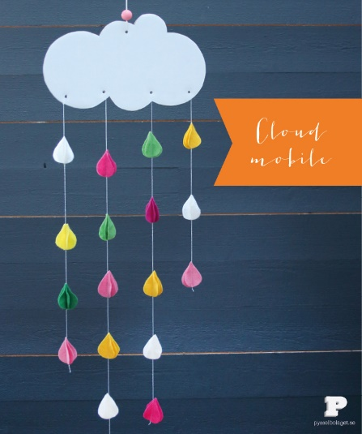**______________________________________________________________________**

**Onsdag 12/1**

**Kl. 13:10 Vi är ute vid multiarenan**

**Kl. 14:05 Mellanmål**

**Kl. 14:30 Skapande – Vi lär oss om vädret och gör Molnmobiler**   
**Kl. 16:10 Spindelnätet**

**Kl. 16:30 Övergång till lilla fritids**

**Kl. 16:45 Fruktstund**

**_______________________________________________________________________________________**

**Torsdag 13/1**

**Kl. 13:10 Samling med bokläsning + fri aktivitet**

**Kl. 14:05 Mellanmål**

**Kl. 14:30 Gympasal**

**Kl. 16:10 Spindelnätet**

**Kl. 16:30 Övergång till lilla fritids**

**Kl. 16:45 Fruktstund**

**____________________________________________________________________________________________________**

**________________________________________________________**

**Fredag 14/1**

**Kl. 13:10 Vi är ute vid multiarenan**

**Kl. 14:05 Mellanmål**

**Kl. 14:30 Fredagsklubbar – eleverna ska börja forma sina klubbar**

**Kl.16:10 Spindelnätet**

**Kl. 16:30 Övergång till lilla fritids**

**Kl. 16:45 Fruktstund**